Введение во Храм Пресвятой Владычицы нашей Богородицы и
Приснодевы Марии
По сложившейся доброй традиции и в целях воспитания православных начал подрастающего поколения воспитанники средней группы 4 декабря посетили Михайло-Архангельский Храм в с. Большое Игнатово.
Необычная для маленьких посетителей атмосфера Храма – свечи, пение, молитвы – вызывает восхищение и много вопросов. А настоятель Храма – протоиерей Александр Никитин – никогда не оставляет юных прихожан без внимания, всегда встретит с улыбкой, ответит на все вопросы, скажет добрые пожелания, а воспитанники детского сада в свою очередь с уважением и интересом ведут с ним свои серьезные детские беседы.
Полюбившееся окропление Святой водой, приложение к Святому Кресту, сладкие подарки – самые яркие и незабываемые моменты для детсадовцев.
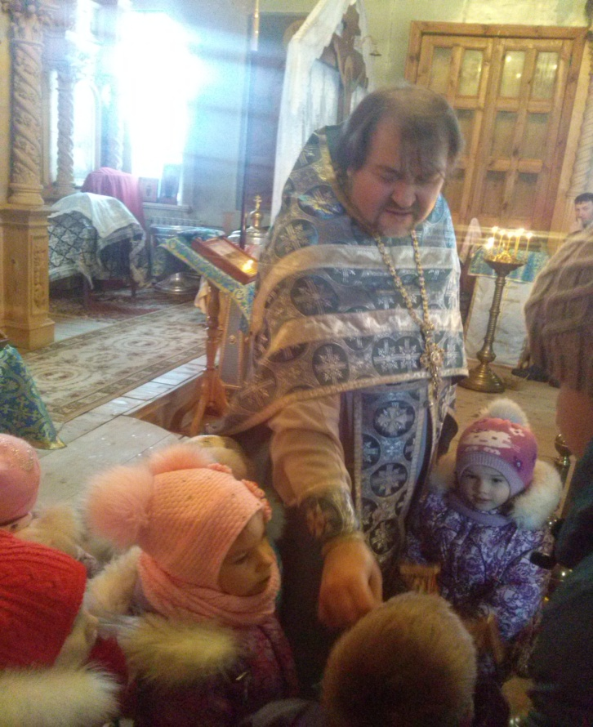 | 

